오픈소스기초설계 – shell script 프로그래밍 실습

1. 20222277 진정연

**ex3-0.sh**  
> hello world를 출력.

<코드 파일>

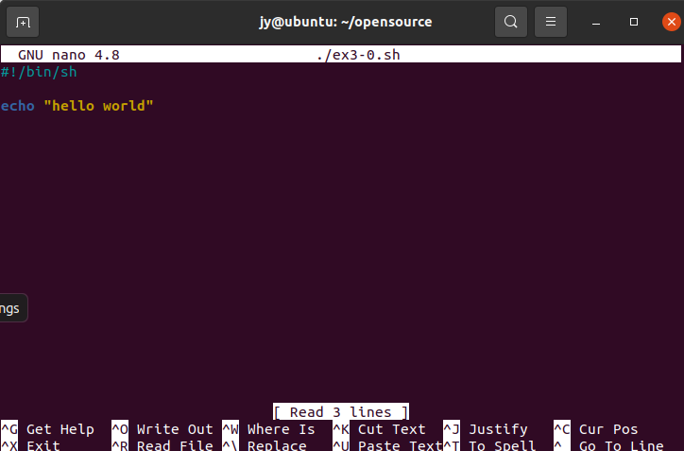

<출력화면>

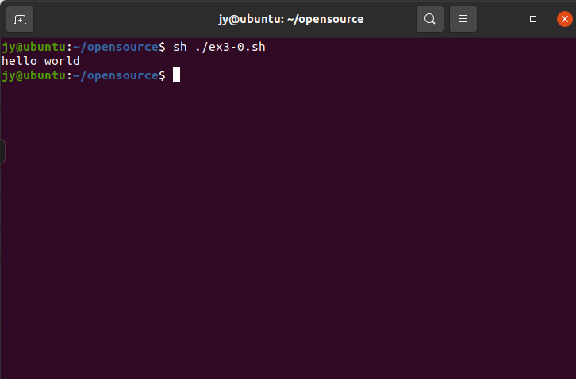

- echo를 사용하여 hello world 1회 출력.

**ex3-1.sh**

> 숫자를 입력 받아 hello world를 여러 번 출력.

<코드 파일>

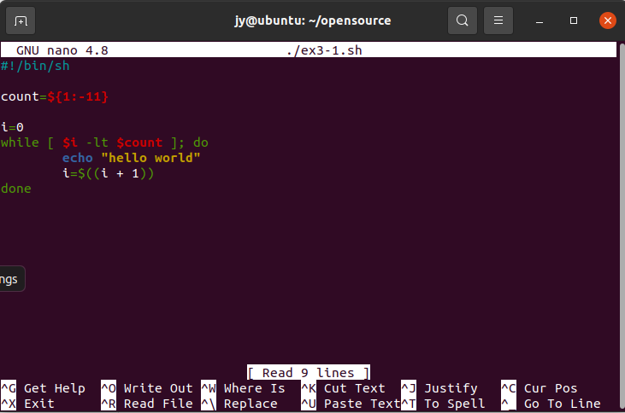

<출력화면>

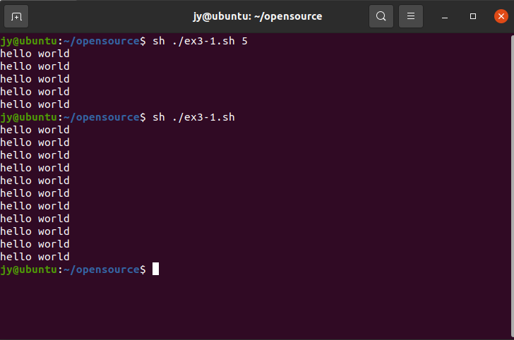

- while문을 사용하여 입력받은 인자 만큼 hello world 반복 출력.  
- 인자를 입력하지 않았을 경우 기본 반복값은 11회로 설정.

**ex3-2.sh**

> 두 숫자와 연산자(+ 또는 -)를 입력 받아 계산하기.

<코드 파일>

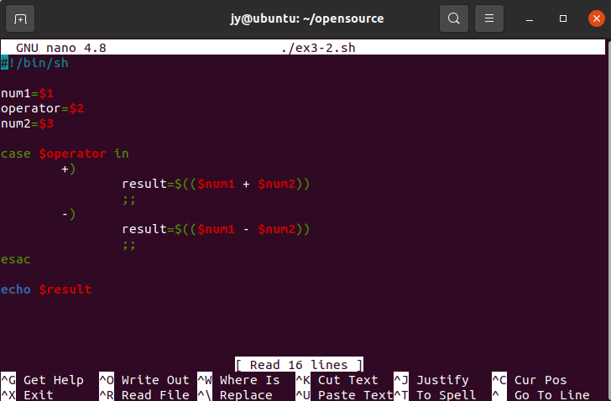

<출력화면>

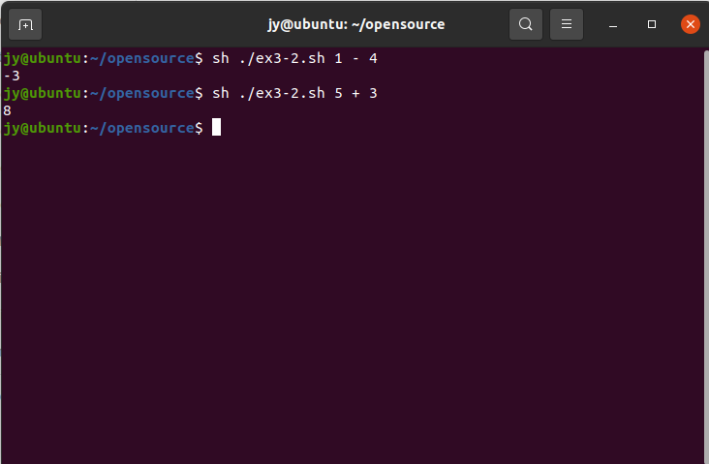

- case문을 사용하여 입력 받은 두 숫자를 연산자( + 또는 -)로 계산한 결과값 출력.

**ex3-3.sh**

> 체질량 지수 (BMI) 계산하여 비만 여부를 판단.  
> 정상 체중: 18.5 <= 몸무게 / (신장 * 신장) < 23.

<코드 파일>

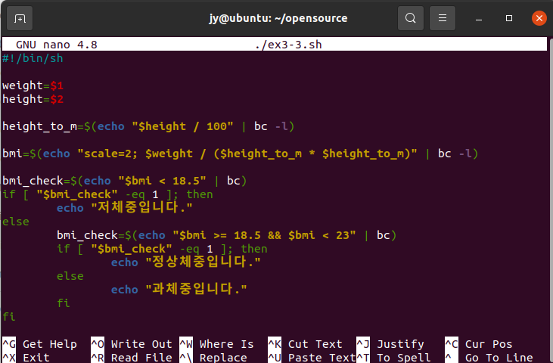

<출력화면>

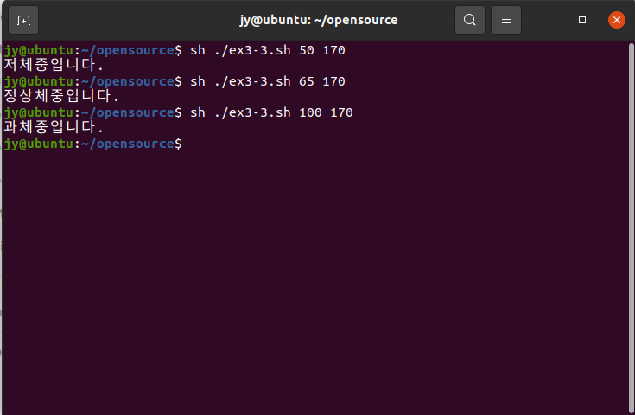

- 입력받은 height를 센티미터 단위에서 미터 단위로 변경 후 BMI 값 계산.  
- BMI 값에 따라 저체중/정상체중/과제충인지 판별하여 출력.

**ex3-4.sh**

> case문을 활용한 예제 실습.  
> 입력에 따라 분기하여 서로 다른 출력. 다양한 입력에 대한 방어 코드.

<코드 파일>

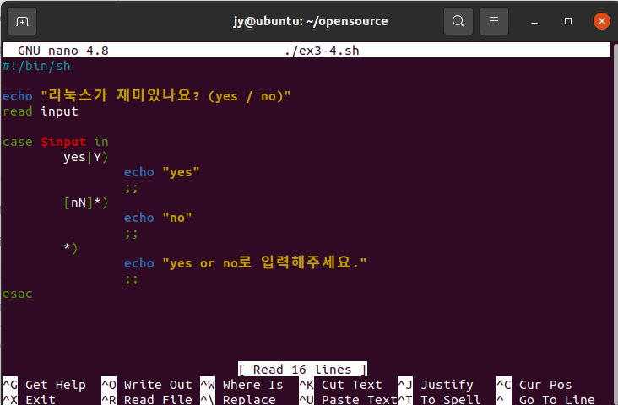

<출력화면>

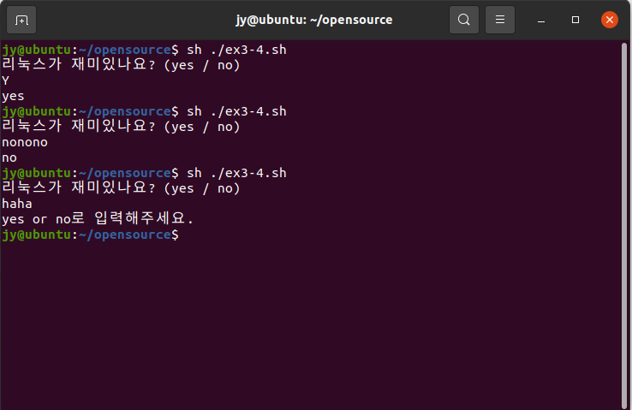

- case문을 사용하여 입력에 따른 결과 출력.  
- ‘yes’와 ‘Y’ 두 가지 입력에 한정하여 yes 출력.  
- ‘n’과 ‘N’으로 시작하는 입력 전부에 대하여 no 출력.  
- 기타 입력에 대해서는 ‘yes or no로 입력해주세요.” 문구 출력.

**ex3-5.sh**

> 내부 함수를 만들어 리눅스 멍령어(e.g. ls)를 실행.  
> 입력 인자를 내부 함수 내의 리눅스 명령어 옵션으로 전달.

<코드 파일>

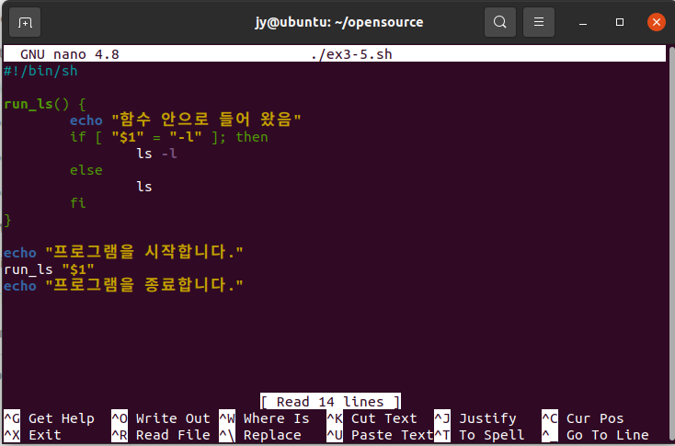

<출력화면>

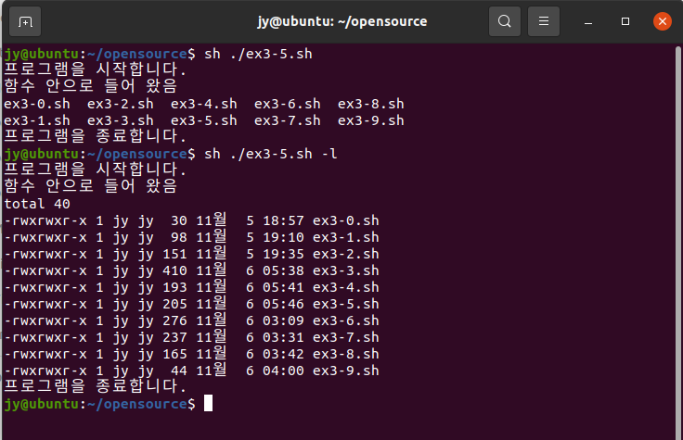

- ‘run_ls()’ 라는 내부 함수를 정의하고, 입력인자 “$1”를 리눅스 명령어의 옵션으로 전달.

**ex3-6.sh**

> 입력된 이름으로 폴더가 있는지 확인 없다면 생성.  
> 5개의 파일을 만들고 압축. 새로운 폴더를 생성하여 압축 해제.

<코드 파일>

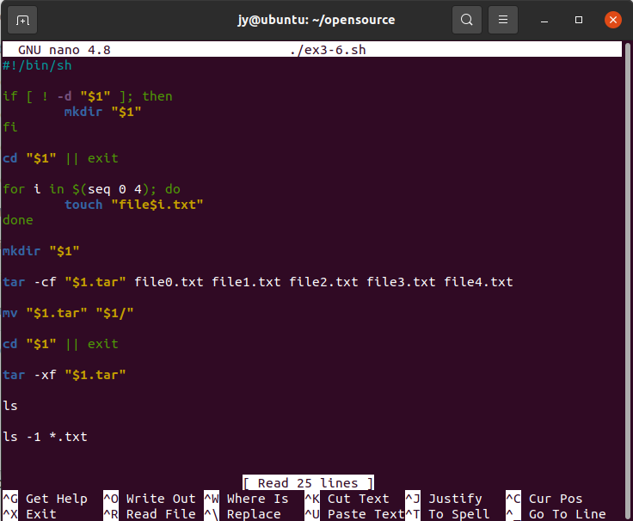

<출력화면>

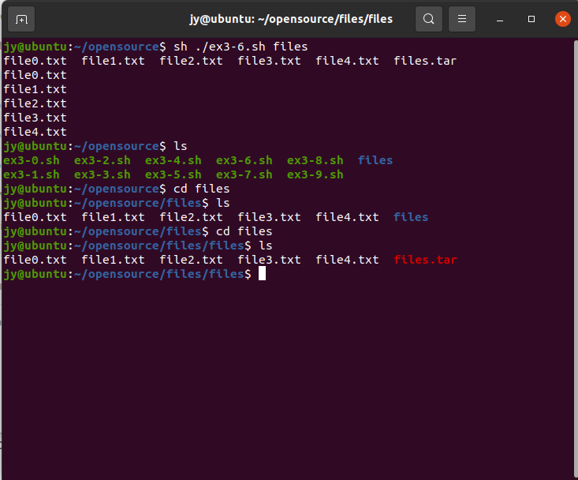

- 입력된 “$1”의 이름으로 존재하는 폴더가 없다면 생성.  
- “$1” 이름의 폴더 안에 seq와 touch 사용하여 file0.txt ~ file4.txt 총 5개의 파일을 생성.  
- 생성한 txt 파일들을 “$1”의 이름으로 압축(tar).  
- “$1” 이름의 폴더 안에 동명의 폴더 하나 더 생성하여 그 곳으로 압축 파일 이동  
- 압축 해제.  
- 디렉토리 내 모든 파일 목록 출력 후, txt 파일 목록 출력.

**ex3-7.sh**

> 입력된 이름으로 폴더에서 5개 이상의 파일을 만듦.  
> 파일 이름대로 하위 폴더들을 생성하고 각 폴더에 해당 파일을 링크.

<코드 파일>

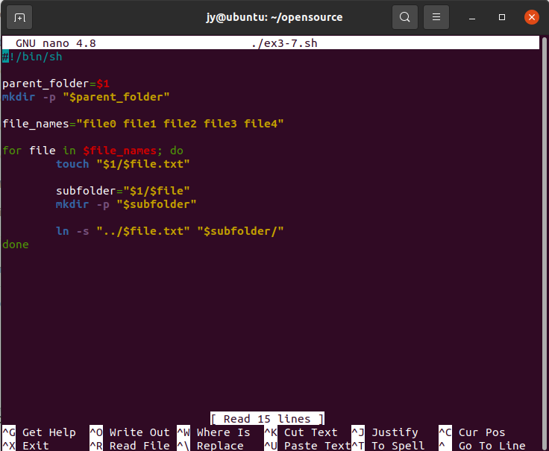

<출력화면>

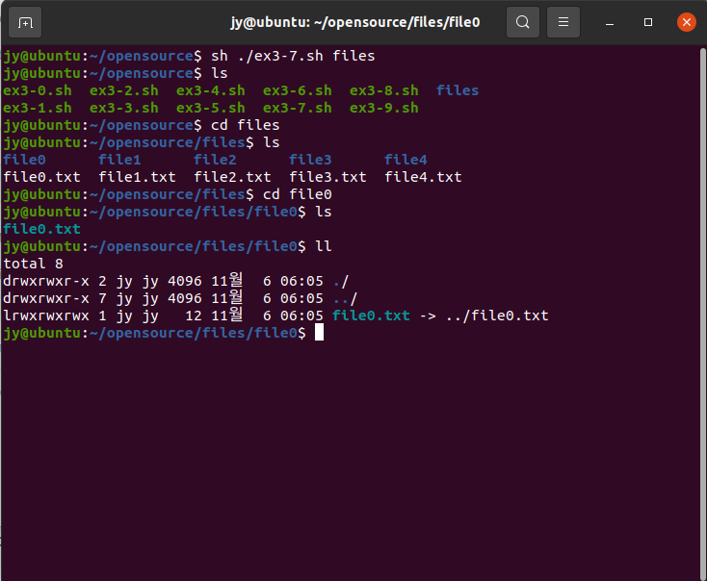

- 입력된 “$1”의 이름으로 ‘parent_folder’ 생성.  
- ‘parent_folder’ 안에 file0.txt ~ file4.txt 총 5개의 파일을 생성.   
- txt 파일과 동명의 ‘subfolder’ 5개 생성 후, 각 폴더에 해당 파일을 링크.

**ex3-8.sh**

> 팀원의 이름과 생일 또는 전화번호를 DB.txt에 기록.  
> 이름과 정보를 DB.txtd에 계속 추가할 수 있음. 또는 처음부터 다시 작성.

<코드 파일>

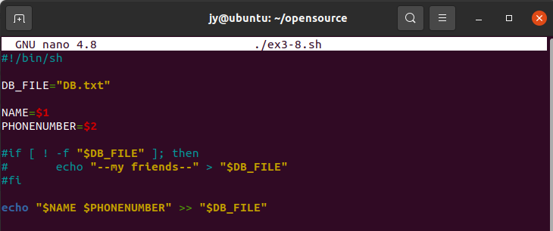

<출력화면>

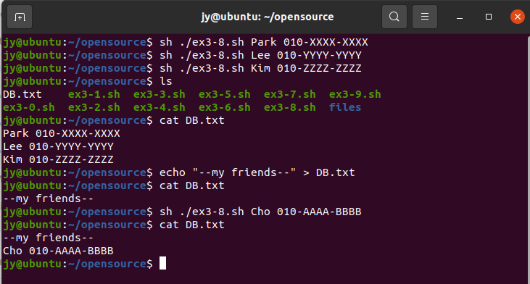

- DB.txt에 입력받은 NAME과 PHONENUMBER 기록.  
- ‘cat DB.txt’ => DB.txt 내용 출력.  
- ‘echo “ “ > DB.txt’ => 원하는 내용으로 DB.txt 초기화하여 처음부터 다시 작성 가능.

**ex3-9.sh**

> 이름으로 검색. DB.txt에서 검색된 팀원의 정보를 확인

<코드 파일>

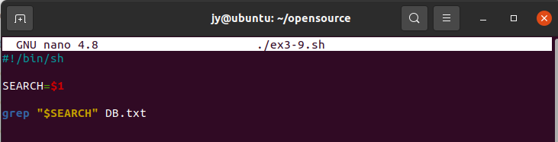

<출력화면>

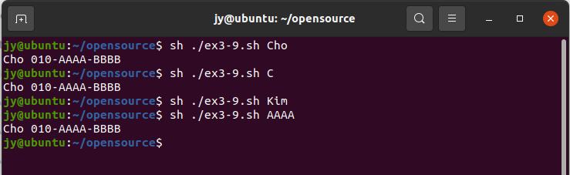

- 기록되어있는 NAME, PHONENUMBER 중에 입력 값과 일치하는 부분이 있는 줄 출력.